**Tên đề tài: Tìm hiểu và triển khai Rambox**

1. **Danh sách thành viên và công việc**

|  |  |  |  |
| --- | --- | --- | --- |
| **Họ và tên** | **MSSV** | **Công việc** | **Tiến độ** |
| Nguyễn Trung Dũng | 175A071316 | - Cài đặt demo Rambox  - Hướng dẫn sử dụng | Hoàn thành |
| Nguyễn Thị Tâm | 175A071433 | - Tìm hiểu tài liệu về Rambox  -Phân tích ưu điểm và nhược điểm của Rambox | Hoàn thành |

1. **Nội dung nghiên cứu**

* Rambox là 1 phần mềm được viết bằng mã nguồn mở và mục đích của nó là cho phép người sử dụng có thể đăng nhập nhiều tài khoản để quản lí danh sách các tin nhắn, quản lý các tài khoản như khi bạn đang đăng nhập trên trình duyệt.
* Cơ chế của phần mềm: Phần mềm được viết bằng ngôn ngữ javascript, CSS và hỗ trợ người dùng sử dụng, trải nghiệm các ứng dụng như đang đăng nhập các tài khoản trên trình duyệt với cơ chế html mà phần mềm cung cấp cho người dùng.

Bạn có thể thêm vào những ứng dụng sử dụng trên trình duyệt như facebook, instagram,… Ngoài ra bạn cũng có thể sử dụng những ứng dụng này trong phần mềm giống như bạn đang sử dụng trên web

* Phần mềm hỗ trợ cho 3 hệ điều hành chính là:  
  – Window  
  + Bản 32 bit  
  + Bản 64 bit  
  – MacOS  
  – Linux
* 3 hệ điều hành này là 3 hệ điều hành được đa số người dùng sử dụng nên cho dù bạn có sử dụng máy win hay là máy mac thì phần mềm vẫn có thể hỗ trợ cho bạn sử dụng và tăng hiệu suất công việc của bạn.
* **Các App và mạng xã hội hỗ trợ:**
* Phần mềm có hỗ trợ bạn sử dụng rất nhiều ứng dụng khác nhau:
* Messenger
* Wechat
* Discord
* Telegram
* …
* Ngoài những ứng dụng trong hình Rambox còn hỗ trợ bạn thêm một ứng dụng bất kì vào phần mềm. Bạn chỉ cần đặt tên cho ứng dụng và đưa đường dẫn của ứng dụng vào là bạn có thể sử dụng ứng dụng đó ngay trên phần mềm.
* **Hướng dẫn cài đặt Rambox**

**Các bước thực hiện:**

B1: Cài đặt sẵn Ubuntu server

B2: mở Terminal gõ : sudo apt update.

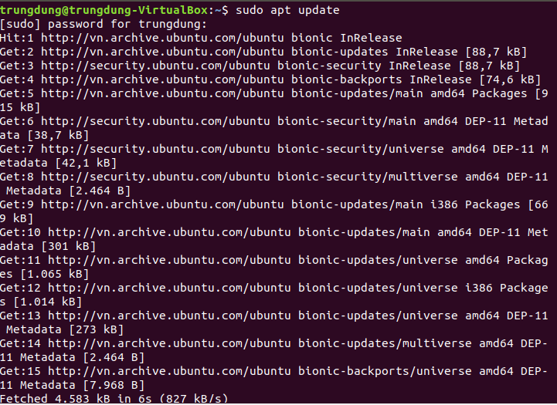

B3: Đợi update xong tiếp tục gõ lệnh: sudo apt install snap

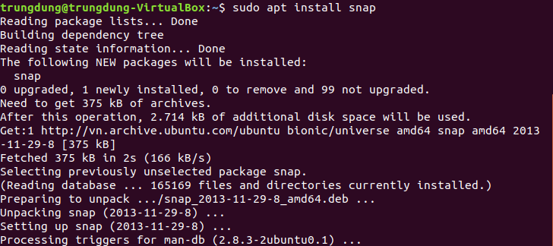

B4: đợi khi cài đặt xong tiếp tục gõ lệnh : sudo apt install rambox

Để cài đặt rambox

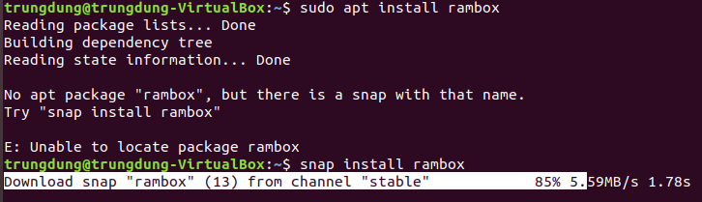

Nếu có lỗi No apt packge “rambox” thì gõ lệnh snap install rambox để tải về và cài đặt rambox tự động.



Khi cài xong sẽ hiện thông báo 🡪 mở Show Aplication kiểm tra kết quả

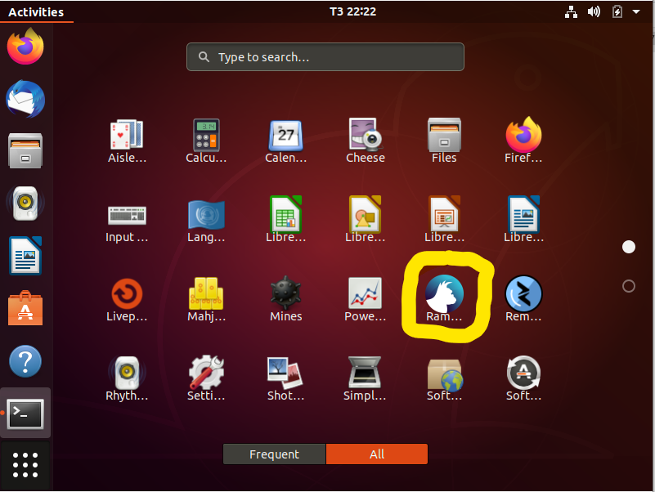

B5: Mở Rambox

